1. **首页需求：**
2. 关注作者 测试通过
3. 端口： http://imsunhao.com/index.php/home/favoriteAuthor/add.html
4. 请求参数说明：

|  |  |
| --- | --- |
| 名称 | 说明 |
| author | 传入用户关注的作者 |
| user | user |

1. 返回参数说明：

|  |  |
| --- | --- |
| 名称 | 说明 |
| error_code | 返回码 |
| reason | 返回原因 |

1. 返回示例：

{

“error_code”:”1”,

“reason”:”success”

}

1. 屏蔽作者 测试通过
2. 端口：<http://imsunhao.com/index.php/home/unlikeAuthor/add.html>
3. 请求方式：http post
4. 请求参数说明

|  |  |
| --- | --- |
| 名称 | 说明 |
| author | 传入用户屏蔽的作者 |
| user | user |

1. 返回参数说明：

|  |  |  |  |
| --- | --- | --- | --- |
| 名称 | 类型 | 必填 | 说明 |
| error_code | int | 是 | 返回码 |
| reason | String | 是 | 返回原因 |

1. 返回示例：

{

“error_code”:”1”,

“reason”:”success”

}

3．收藏新闻 测试通过

1. 端口：<http://imsunhao.com/index.php/home/news/add.html>
2. 请求方式：http get
3. 请求参数说明

|  |  |  |  |
| --- | --- | --- | --- |
| 名称 | 类型 | 必填 | 说明 |
| news | String | 是 | 传入新闻的url |
| title | String | 是 | 新闻标题 |
| author | String | 是 | 新闻作者 |
| pic | String | 是 | 新闻缩略图片（这里我直接传url，你直接返回给我我传的url就行） |
| date | String | 是 | 新闻时间 |

1. 返回参数说明

|  |  |  |  |
| --- | --- | --- | --- |
| 名称 | 类型 | 必填 | 说明 |
| error_code | int | 是 | 返回码 |
| reason | String | 是 | 返回原因 |

1. 返回示例：

{

“error_code”:”1”,

“reason”:”success”

}

**二．关注需求：**

1. 用户发帖内容 测试通过
2. 端口: <http://imsunhao.com/index.php/home/tiezi/select.html>
3. 请求方式：http get
4. 请求参数说明：

|  |  |
| --- | --- |
| 名称 | 说明 |
| **pageSize** | 传入返回页数 |
| **pageNow** | 当前页（初始值1） |
| **user** |  |

1. 返回参数说明：

|  |  |
| --- | --- |
| 名称 | 说明 |
| error_code | 返回码 |
| reason | 返回原因 |
| result | 返回内容 |
| favorite | 点赞的人数 |
| comment | 评论的人数 |
| comment-data | 评论详情（默认前10条） |

1. 返回示例：（图片最多9张，可以为空）

//这里的评论需要根据user来查询评论用户的：昵称（username），头像（user_pic）

{"error_code":1,"reason":"success","result":[{"id":"0","user":"18830728841","content":"\u7ecf\u7eac\u5927\u8111\u6b8b\uff01\u7ecf\u7eac\u5927\u8111\u6b8b\uff01\u7ecf\u7eac\u5927\u8111\u6b8b\uff01\u7ecf\u7eac\u5927\u8111\u6b8b\uff01\u7ecf\u7eac\u5927\u8111\u6b8b\uff01\u7ecf\u7eac\u5927\u8111\u6b8b\uff01\u7ecf\u7eac\u5927\u8111\u6b8b\uff01\u7ecf\u7eac\u5927\u8111\u6b8b\uff01\u7ecf\u7eac\u5927\u8111\u6b8b\uff01\u7ecf\u7eac\u5927\u8111\u6b8b\uff01\u7ecf\u7eac\u5927\u8111\u6b8b\uff01\u7ecf\u7eac\u5927\u8111\u6b8b\uff01\u7ecf\u7eac\u5927\u8111\u6b8b\uff01\u7ecf\u7eac\u5927\u8111\u6b8b\uff01\u7ecf\u7eac\u5927\u8111\u6b8b\uff01\u7ecf\u7eac\u5927\u8111\u6b8b\uff01\u7ecf\u7eac\u5927\u8111\u6b8b\uff01\u7ecf\u7eac\u5927\u8111\u6b8b\uff01\u7ecf\u7eac\u5927\u8111\u6b8b\uff01\u7ecf\u7eac\u5927\u8111\u6b8b\uff01\u7ecf\u7eac\u5927\u8111\u6b8b\uff01\u7ecf\u7eac\u5927\u8111\u6b8b\uff01\u7ecf\u7eac\u5927\u8111\u6b8b\uff01\u7ecf\u7eac\u5927\u8111\u6b8b\uff01\u7ecf\u7eac\u5927\u8111\u6b8b\uff01\u7ecf\u7eac\u5927\u8111\u6b8b\uff01\u7ecf\u7eac\u5927\u8111\u6b8b\uff01\u7ecf\u7eac\u5927\u8111\u6b8b\uff01\u7ecf\u7eac\u5927\u8111\u6b8b\uff01\u7ecf\u7eac\u5927\u8111\u6b8b\uff01\u7ecf\u7eac\u5927\u8111\u6b8b\uff01\u7ecf\u7eac\u5927\u8111\u6b8b\uff01\u7ecf\u7eac\u5927\u8111\u6b8b\uff01\u7ecf\u7eac\u5927\u8111\u6b8b\uff01\u7ecf\u7eac\u5927\u8111\u6b8b\uff01\u7ecf\u7eac\u5927\u8111\u6b8b\uff01\u7ecf\u7eac\u5927\u8111\u6b8b\uff01\u6bd4\u5220\u7a7a\u683c\u8fd8\u6162\uff01\uff01\uff01","ding":"100","comment":"15","comment-data":"[{\"user\":\"18830728841\",\"data\":\"\\u597d\\u5389\\u5bb3\\uff01\\u597d\\u540a\\uff01\\uff01\"},{\"user\":\"110\",\"data\":\"\\u597d\\u5389\\u5bb3\\uff01\\u597d\\u540a*2\\uff01\\uff01\"},{\"user\":\"110\",\"data\":\"\\u597d\\u5389\\u5bb3\\uff01\\u597d\\u540a*3\\uff01\\uff01\"},{\"user\":\"110\",\"data\":\"\\u597d\\u5389\\u5bb3\\uff01\\u597d\\u540a*4\\uff01\\uff01\"},{\"user\":\"110\",\"data\":\"\\u597d\\u5389\\u5bb3\\uff01\\u597d\\u540a*5\\uff01\\uff01\"},{\"user\":\"110\",\"data\":\"\\u597d\\u5389\\u5bb3\\uff01\\u597d\\u540a*6\\uff01\\uff01\"},{\"user\":\"110\",\"data\":\"\\u597d\\u5389\\u5bb3\\uff01\\u597d\\u540a*7\\uff01\\uff01\"},{\"user\":\"110\",\"data\":\"\\u597d\\u5389\\u5bb3\\uff01\\u597d\\u540a*8\\uff01\\uff01\"},{\"user\":\"110\",\"data\":\"\\u597d\\u5389\\u5bb3\\uff01\\u597d\\u540a*9\\uff01\\uff01\"},{\"user\":\"110\",\"data\":\"\\u597d\\u5389\\u5bb3\\uff01\\u597d\\u540a*10\\uff01\\uff01\"}]"},{"id":"1","user":"18830728841","content":"\u7ecf\u7eac\u5927\u8111\u6b8b2222222222","ding":"0","comment":"0","comment-data":"[{\"user\":\"18830728841\",\"data\":\"\\u597d\\u540a*1\\uff01\\uff01\"}]"}],"length":[{"length":"2"}]}

1. 关注的作者 测试通过
2. 端口：<http://imsunhao.com/index.php/home/favoriteAuthor/select.html>
3. 请求方式：http get
4. 请求参数说明：

|  |  |  |
| --- | --- | --- |
| 名称 | 类型 | 说明 |
| pageSize | int | 传入返回页数（每页十条）你这里写10 |
| user | String | user |
| pageNow | int | 初始值为1，第一页 |

1. 返回参数说明：

|  |  |  |  |
| --- | --- | --- | --- |
| 名称 | 类型 | 说明 | |
| error_code | int | | 返回码 | |
| reason | String | | 返回原因 | |
| author | String | 作者名 | |
| length | int | 一共有多少条 | |

1. 返回示例：

{"error_code":1,"reason":"success","result":[{"user":"110","author":"78945"},{"user":"110","author":"6984"},{"user":"110","author":"67984"},{"user":"110","author":"61"},{"user":"110","author":"62"},{"user":"110","author":"62"},{"user":"110","author":"63"},{"user":"110","author":"64"},{"user":"110","author":"65"},{"user":"110","author":"66"}],"length":[{"length":"19"}]}

**三．“我的”需求：**

1．注册 测试通过

（1） 端口：<http://imsunhao.com/index.php/home/login/register.html>

（2） 请求方式：http post

（3） 请求参数说明：

|  |  |  |  |
| --- | --- | --- | --- |
| 名称 | 类型 | 必填 | 说明 |
| pic | String | 是 | 用户头像（我给你字符串，你返回我url） |
| user | String | 是 | 用户手机号（用户账号） |
| password | String | 是 | 用户密码 |
| name | String | 是 | 用户真实姓名 |
| username | String | 是 | 用户昵称 |
| sex | 0?1 | 是 | 用户性别 |

（4） 返回参数说明：

|  |  |  |  |
| --- | --- | --- | --- |
| 名称 | 类型 | 必填 | 说明 |
| error_code | int | 是 | 返回码 |
| reason | String | 是 | 返回原因 |

（5）返回示例

{

“error_code”:”1”,

“reason”:”success”

}

2．登陆 测试通过

1. 端口：<http://imsunhao.com/home/login/login.php>
2. 请求方式：http post
3. 请求参数说明：

|  |  |  |  |
| --- | --- | --- | --- |
| 名称 | 类型 | 必填 | 说明 |
| user | String | 是 | 用户手机号（用户账号） |
| password | String | 是 | 用户密码 |

1. 返回参数说明：

|  |  |  |  |
| --- | --- | --- | --- |
| 名称 | 类型 | 必填 | 说明 |
| error_code | int | 是 | 返回码 |
| reason | String | 是 | 返回原因 |
| result | String | 是 | 返回结果 |

1. 返回示例：

{

“error_code”:”1”,

“reason”:”success”,

“result”:{

“data”:[

{

“user”:”13131313131”,

“user_pic”:<http://xxxxxx.png>,

“name”:”孙颢”,

“username”:”笨蛋”,

“sex”:”0”,

}

]

}

}

1. 修改密码 测试通过
2. 端口：<http://imsunhao.com/home/login/password.php>
3. 请求方式：http post
4. 请求参数说明：

|  |  |  |  |
| --- | --- | --- | --- |
| 名称 | 类型 | 必填 | 说明 |
| user | String | 是 | 用户手机号（用户账号） |
| password | String | 是 | 用户密码 |
| new_password | String | 是 | 用户新密码 |

1. 返回参数说明：

|  |  |  |  |
| --- | --- | --- | --- |
| 名称 | 类型 | 必填 | 说明 |
| error_code | int | 是 | 返回码 |
| reason | String | 是 | 返回原因 |

1. 返回示例：

{

“error_code”:”1”,

“reason”:”success”

}

1. 收藏的新闻 测试通过
2. 端口：<http://imsunhao.com/index.php/home/news/select.html>
3. 请求方式：http post
4. 请求参数说明：

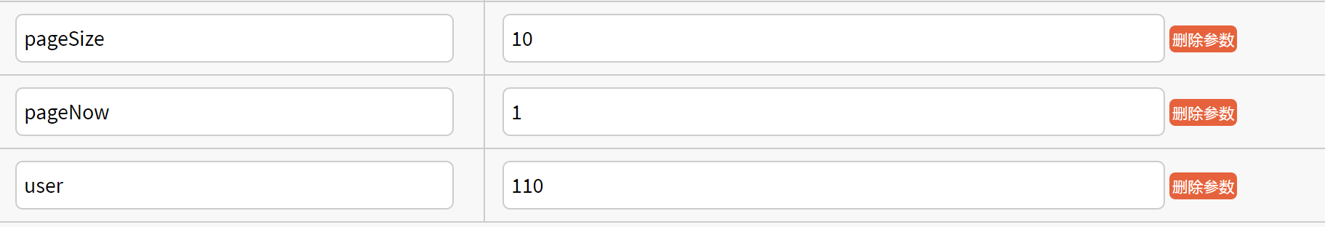

1. 返回参数说明：

|  |  |  |  |
| --- | --- | --- | --- |
| 名称 | 类型 | 必填 | 说明 |
| error_code | int | 是 | 返回码 |
| reason | String | 是 | 返回原因 |
| result | String | 是 | 返回结果 |
| Length |  |  | 共多少条 |

1. 返回示例：

{"error_code":1,"reason":"success","result":[{"user":"110","news":"http:\/\/news.ifeng.com\/a\/20161030\/50177328_0.shtml","title":"\u4e2d\u592e\u201c\u5927\u4fee\u201d\u8fd9\u9879\u5236\u5ea6 \u7ed9\u8c01\u6572\u54cd\u4e86\u8b66\u949f\uff1f","author":"\u592e\u89c6\u65b0\u95fb","pic":"http:\/\/imsunhao.com\/images\/news110","date":"2016-10-01"},{"user":"110","news":"http:\/\/news.ifeng.com\/a\/20161030\/50177328_0.shtml","title":"\u4e2d\u592e\u201c\u5927\u4fee\u201d\u8fd9\u9879\u5236\u5ea6 \u7ed9\u8c01\u6572\u54cd\u4e86\u8b66\u949f\uff1f*2","author":"\u592e\u89c6\u65b0\u95fb","pic":"http:\/\/imsunhao.com\/images\/news110","date":"2016-10-01"},{"user":"110","news":"http:\/\/news.ifeng.com\/a\/20161030\/50177328_0.shtml","title":"\u4e2d\u592e\u201c\u5927\u4fee\u201d\u8fd9\u9879\u5236\u5ea6 \u7ed9\u8c01\u6572\u54cd\u4e86\u8b66\u949f\uff1f*3","author":"\u592e\u89c6\u65b0\u95fb","pic":"http:\/\/imsunhao.com\/images\/news110","date":"2016-10-01"},{"user":"110","news":"http:\/\/news.ifeng.com\/a\/20161030\/50177328_0.shtml","title":"\u4e2d\u592e\u201c\u5927\u4fee\u201d\u8fd9\u9879\u5236\u5ea6 \u7ed9\u8c01\u6572\u54cd\u4e86\u8b66\u949f\uff1f*4","author":"\u592e\u89c6\u65b0\u95fb","pic":"http:\/\/imsunhao.com\/images\/news110","date":"2016-10-01"},{"user":"110","news":"http:\/\/news.ifeng.com\/a\/20161030\/50177328_0.shtml","title":"\u4e2d\u592e\u201c\u5927\u4fee\u201d\u8fd9\u9879\u5236\u5ea6 \u7ed9\u8c01\u6572\u54cd\u4e86\u8b66\u949f\uff1f*5","author":"\u592e\u89c6\u65b0\u95fb","pic":"http:\/\/imsunhao.com\/images\/news110","date":"2016-10-01"},{"user":"110","news":"http:\/\/news.ifeng.com\/a\/20161030\/50177328_0.shtml","title":"\u4e2d\u592e\u201c\u5927\u4fee\u201d\u8fd9\u9879\u5236\u5ea6 \u7ed9\u8c01\u6572\u54cd\u4e86\u8b66\u949f\uff1f*6","author":"\u592e\u89c6\u65b0\u95fb","pic":"http:\/\/imsunhao.com\/images\/news110","date":"2016-10-01"},{"user":"110","news":"http:\/\/news.ifeng.com\/a\/20161030\/50177328_0.shtml","title":"\u4e2d\u592e\u201c\u5927\u4fee\u201d\u8fd9\u9879\u5236\u5ea6 \u7ed9\u8c01\u6572\u54cd\u4e86\u8b66\u949f\uff1f*7","author":"\u592e\u89c6\u65b0\u95fb","pic":"http:\/\/imsunhao.com\/images\/news110","date":"2016-10-01"},{"user":"110","news":"http:\/\/news.ifeng.com\/a\/20161030\/50177328_0.shtml","title":"\u4e2d\u592e\u201c\u5927\u4fee\u201d\u8fd9\u9879\u5236\u5ea6 \u7ed9\u8c01\u6572\u54cd\u4e86\u8b66\u949f\uff1f*8","author":"\u592e\u89c6\u65b0\u95fb","pic":"http:\/\/imsunhao.com\/images\/news110","date":"2016-10-01"}],"length":[{"length":"8"}]}

屏蔽的作者 测试通过

1. 端口：<http://imsunhao.com/index.php/home/unlikeAuthor/select.html>
2. 请求方式：http post
3. 请求参数说明：

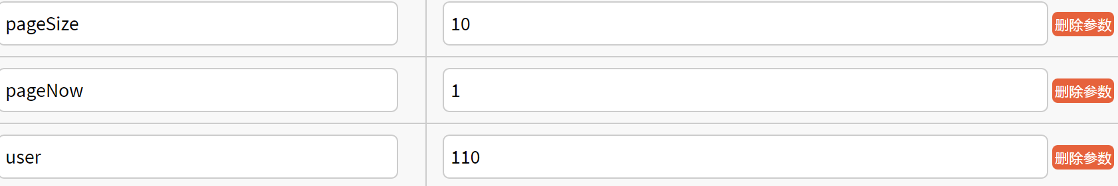

1. 返回参数说明：

|  |  |  |  |
| --- | --- | --- | --- |
| 名称 | 类型 | 必填 | 说明 |
| error_code | int | 是 | 返回码 |
| reason | String | 是 | 返回原因 |
| result | String | 是 | 返回结果 |

1. 返回示例：
2. {"error_code":1,"reason":"success","result":[{"user":"110","author":"78945"}]}
3. 删除收藏新闻 测试通过
4. 端口：<http://imsunhao.com/index.php/home/news/delete.html>

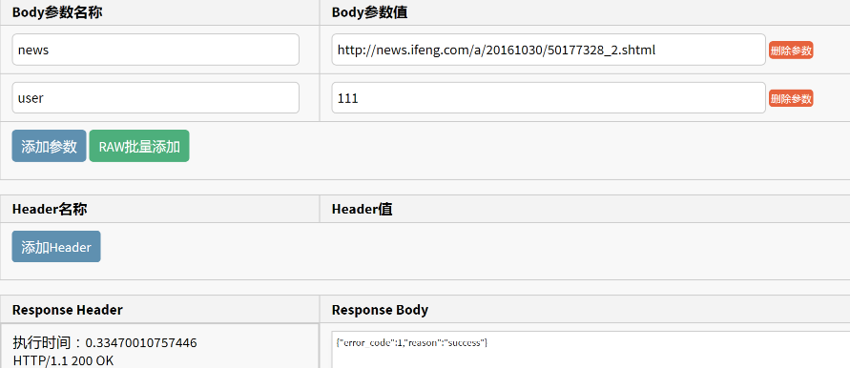解除屏蔽作者 测试通过

1. 端口：<http://imsunhao.com/index.php/home/unlikeAuthor/delete.html>
2. 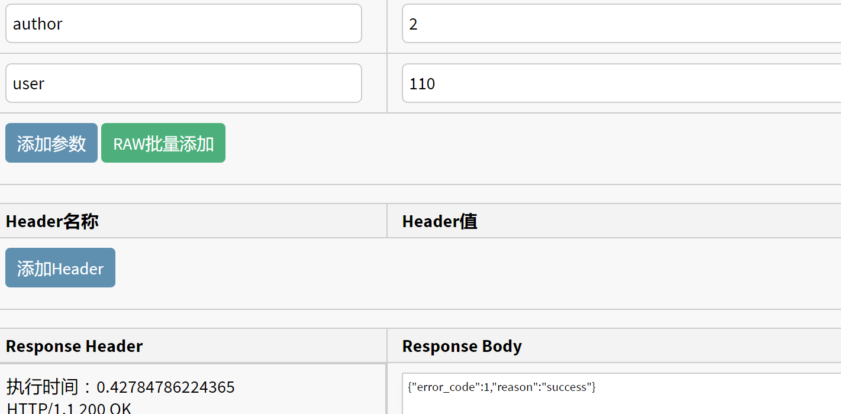 }
3. 个人设置（默认） 测试通过
4. 端口：<http://imsunhao.com/index.php/home/set/select.html>

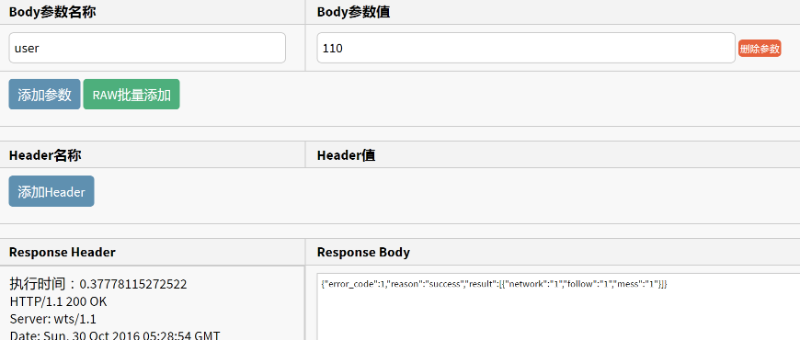

}

1. 更改个人设置 测试通过
2. 端口：<http://imsunhao.com/index.php/home/set/update.html>
3. 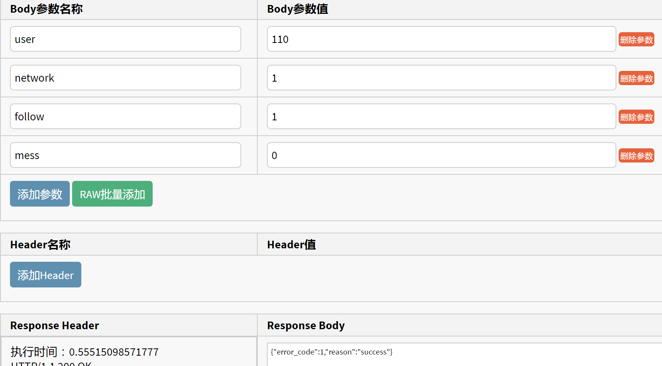

}

1. 我的帖子 和用户发帖内容一样
2. 端口：<http://imsunhao.com/index.php/home/tiezi/select.html>

}

1. 爆料（发帖） 测试通过
2. 端口：<http://imsunhao.com/index.php/home/tiezi/add.html>
3. 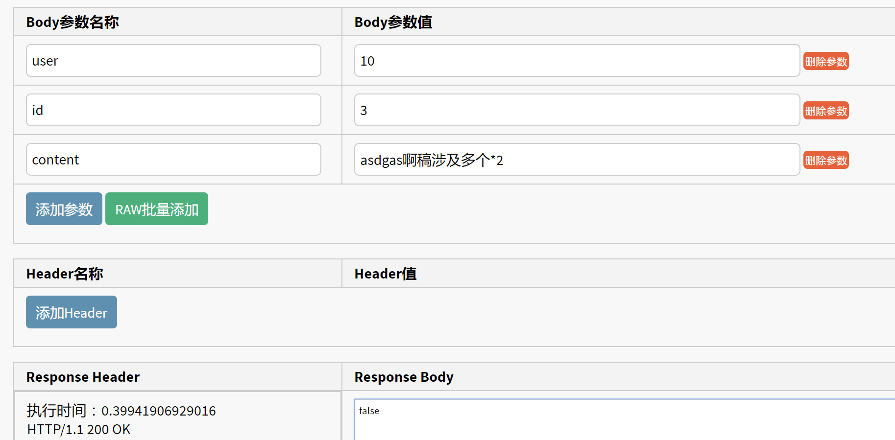
4. 